Http request methods

GET: dùng để lấy dữ liệu từ server

POST: gửi dữ liệu tới server

Status code http request

Template engine (handlebars) giúp cho việc viết code trên node js dễ dàng hơn

Basic routing

Get method: khi ta truy cập 1 đường link nào đó thì trình duyệt sẽ mặc định gửi đi request là get.

Query parameters (đinh trên url) http://localhost:3000/search?q=f8%20lap%20trinh&ref=mycv&author=bao. Đằng sau route search thì ? q= f8 lap trinh chính là Query parameters, nếu muốn truyền các parameter khác thì cứ cách nhau bằng dấu ‘=’. Cái query parameters này nó sẽ nằm trong đối tượng req với method là query.

Default bahvior of html forms. Khi ta ấn btn submit(enter) thì req sẽ đc gửi đi và đính kèm all query parameters mà ta đã nhập vào ô input. Mặc định nó sẽ là method get. Khi btn submit với method là post thì reload page thì nó vẫn la post.

Method post là để gửi dữ liệu từ phía client lên sever

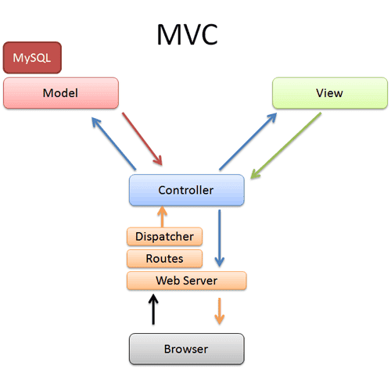Module MVC(Model View Controller): View là thành phần chỉ chứa html,css. Model là thành phần tương tác với resource

Prettier, lint-staged, husky (formatter).

Prettier : prettier docs package.json 'src/\*\*/\*.{js,json,scss}' --write --single-quote --tab-width 4 --trailing-comma all. Đây là format của prettier --single-quote sử dụng dấu nháy đơn cho string, --trailing-comma có dấu ‘,’ ở cuối 1 của 1 phẩn tử trog array or 1 cặp key-value cuối cùng trog object all --write 'src/\*\*/\*.{js, json,scss}, ghi đè all các file trong thư mục src có đuôi js, json, scss. --tab-width 4: chính là nếu là con của thằng nào thì nó sẽ thụt vào 4 khoảng cách